Czy biurowce klasy B obronią się na warszawskim rynku
W tym roku w całym kraju do użytku trafić może ponad 800 tys. mkw. powierzchni biurowej. Z tego przeszło 350 mkw. nowych biur oddane zostanie w Warszawie, a w trakcie budowy na stołecznym rynku jest obecnie dwa razy tyle powierzchni biurowej. Analitycy firmy doradczej w sektorze nieruchomości komercyjnych Walter Herz szacują, że tylko na jedną trzecią powierzchni, która zostanie ukończona w tym roku w Warszawie zostały podpisane umowy najmu.

W związku z szybkim rozwojem segmentu biurowego wskaźnik powierzchni niewynajętej w Warszawie jest już dosyć wysoki - wynosi ok. 13 proc. Nie wykazuje jednak na razie wyraźnej tendencji wzrostowej ze względu na duże zapotrzebowanie na nowoczesne biura.
Najwięcej powierzchni jest do wzięcia w wysokiej klasy biurowcach w ścisłym centrum
Najwięcej niewynajętych powierzchni biurowych jest w ścisłym centrum miasta (COB) i na bliskiej Woli, gdzie powstają najbardziej reprezentacyjne budynki o najwyższym standardzie. W innych obszarach biznesowych współczynnik powierzchni niewynajętej jest mniejszy. Pustostanów jest też mniej w budynkach o niższym standardzie, niż w nowych obiektach klasy A.
Starsze budynki, szczególnie te o ustalonej renomie, wciąż radzą sobie na rynku bardzo dobrze. Jednak w wyniku tak szybkiego przyrostu podaży, jak jest obecnie notowany, pustostanów może zacząć przybywać w każdym segmencie warszawskiego rynku biurowego.
Dlatego, zarówno właściciele nowo oddanych kompleksów biurowych, budynków trakcie realizacji, jak i istniejących od lat różnej klasy biurowców będą musieli powalczyć o swoją pozycję na rynku. W tym celu powinni nakreślić długofalową strategię i wyeksponować unikalne cechy, by wyróżnić budynek w coraz bardziej konkurencyjnym środowisku.
W szczególnie trudnej sytuacji są inwestorzy warszawskich obiektów biurowych klasy B. Zdaniem Mateusza Strzeleckiego, reprezentującego firmę Walter Herz, to właśnie w przypadku tego typu biurowców decydujące będzie odpowiednio szybkie stworzenie wizji rozwoju, uwzględniającej w dłuższej perspektywie plany modernizacji, przebudowy, czy nawet wyburzenia budynku. - Starsze obiekty biurowe wymagają znacznie większego nakładu pracy przygotowawczej i analitycznej przy opracowywaniu perspektywicznego projektu rozwoju. Przy tym, każdy przypadek jest inny. Trudno mówić o jednolitej koncepcji dla wszystkich lokalizacji - podkreśla Mateusz Strzelecki. Analityk Walter Herz przyznaje, że na warszawskim rynku daje się wyraźnie zauważyć zainteresowanie tego typu projektami, także ze strony dużych inwestorów.
Różne opcje rozwiązań dla budynków klasy B
- Szansą dla budynków biurowych klasy B mogą być różnego rodzaju rozwiązania, w tym modernizacja, przygotowanie atrakcyjnej dla najemców oferty bez szybkiego wprowadzania zmian, czy wyburzenie budynku i zastąpienie go nowym. Można również, tak jak to robią obecnie Brytyjczycy, zmienić przeznaczenie obiektu, nadając mu funkcje mieszkaniowe. W poszczególnych przypadkach najkorzystniejsza opcja będzie inna - wyjaśnia Mateusz Strzelecki.
Atrakcyjność niektórych budynków biurowych niższej klasy może też wzrosnąć ze względu na czynniki niezależne. Chodzi o zmiany infrastrukturalne wprowadzane w najbliższej okolicy biurowców. W ostatnim czasie w Warszawie najbardziej zyskały dzięki temu budynki położone bezpośrednio przy nowej linii metra m.in. na Powiślu i w okolicy ronda Daszyńskiego. Stacja metra w bezpośrednim sąsiedztwie biurowca skutecznie przyciąga najemców, bez konieczności modernizacji i ponoszenia nakładów inwestycyjnych.
W przypadku większości biurowców starszej generacji najbardziej efektywnym sposobem na utrzymanie przychodów będzie jednak dostosowywanie ich jakości powierzchni do obecnych oczekiwań najemców. Szczególnie, jeśli ich atutem jest świetna lokalizacja.
Starsze budynki kusza niższymi kosztami najmu i lokalizacją
Poza usytuowaniem, jedną z największych zalet biurowców klasy B są też niższe koszty najmu. Mateusz Strzelecki zauważa, że wielu najemców, których reprezentuje firma Walter Herz świadomie rezygnuje z wysokiej klasy powierzchni na rzecz obniżki kosztów i uzyskania lepszych warunków najmu. - Dla niektórych firm niezwykle istotna jest optymalizacja wydatków. Należą do nich często rodzime przedsiębiorstwa, dla których ważna jest wysokość kosztów utrzymania. Poszukujemy wtedy atrakcyjnej powierzchni w budynkach nieco niższej klasy - przyznaje Mateusz Strzelecki. Dodaje, że niebagatelne znaczenie ma przy tym również fakt, że w przypadku starszych budynków stawki na ogół wyrażane są w złotych, zawierają już opłatę eksploatacyjną i rzadko stosowany jest w nich współczynnik powierzchni wspólnych w kalkulacji czynszu.
Niższe opłaty czynszowe to nie jedyny powód dla którego biurowce, które nie mogą zaoferować najnowocześniejszych rozwiązań, wciąż są popularne. Wybór rodzaju budynku zależy także od specyfiki działalności, jaką prowadzi firma. Na przykład banki, czy kancelarie prawne wybiorą lokale znajdujące się w kamienicach usytuowanych przy głównych ulicach, w których powierzchnia biurowa nie jest zazwyczaj najwyżej sklasyfikowana. Firmy, dla których bardziej od nowinek technicznych liczy się oryginalny charakter budynku i ciekawy rozkład powierzchni również nie zdecydują się na wysokiej klasy open space w biurowych wieżach.
Należy zaznaczyć, że nie najnowsze warszawskie biurowce zyskują przede wszystkim dzięki temu, że oferują dobre rozwiązania komunikacyjne. Atrakcyjnie usytuowane budynki biurowe klasy B wciąż cieszą się dużym zainteresowaniem, zwłaszcza te które są sprawnie zarządzanie i mogą pochwalić się ciekawym składem najemców.

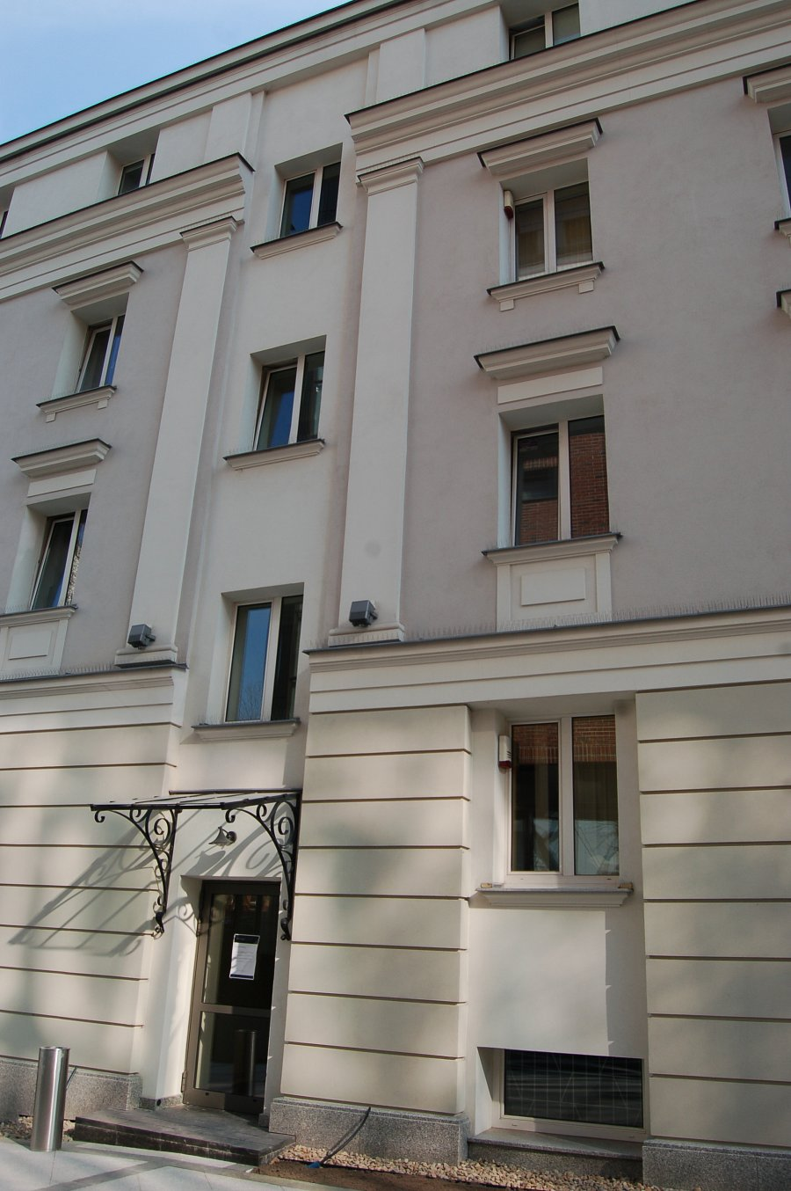
Autor: Walter Herz

